Paesaggi Vitivinicoli del Piemonte: Langhe-Roero e Monferrato

Una mostra fotografica e un museo dedicato
per celebrare i 10 anni dalla nomina a Patrimonio Unesco

Al via ufficialmente nel primo weekend di maggio le celebrazioni dedicate al
Decennale dei Paesaggi Vitivinicoli del Piemonte: Langhe-Roero e Monferrato,
inseriti il 22 giugno del 2014 nella World Heritage List.

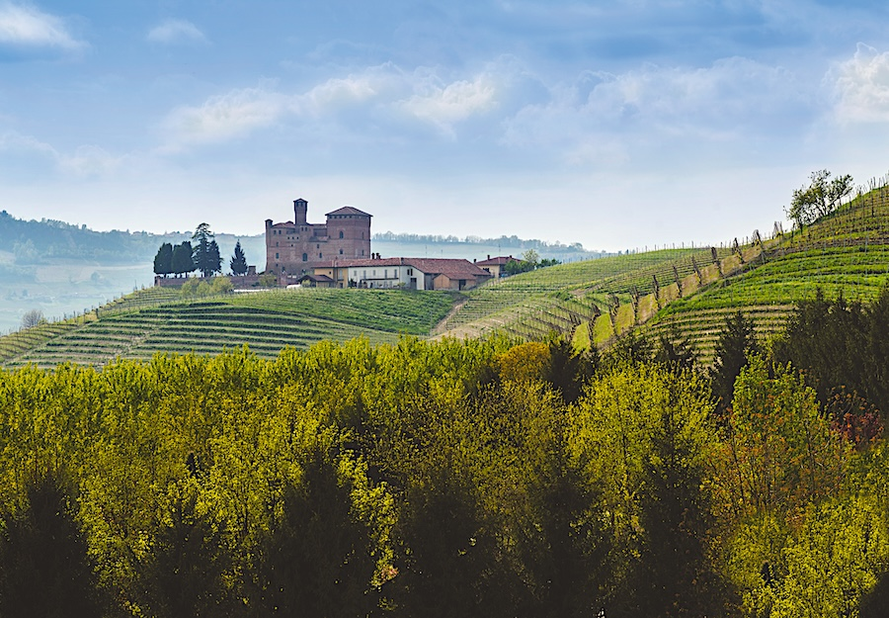
6 maggio 2024 – Sono trascorsi 10 anni da quando i Paesaggi Vitivinicoli del Piemonte: Langhe-Roero e Monferrato sono stati inseriti nella lista Patrimonio Unesco. Scenari magnifici dati da un susseguirsi dolce e sinuoso di colline puntellate da vigneti, antichi borghi circondati da campi, castelli medievali arroccati su piccole alture, chiesette di origine romanica, casali e cantine di tradizione secolare.
Un territorio di eccezionale bellezza entrato a far parte, a giusto titolo, nella World Heritage List il 22 giugno 2014 e riconosciuto “paesaggio culturale” grazie all’antica e autentica arte della vinificazione che si è trasmessa ed evoluta nel corso dei secoli, diventando il fulcro della vita economica e sociale del territorio, straordinaria testimonianza di interazione tra l’uomo e il suo ambiente naturale. Un patrimonio che si appresta a celebrare il proprio Decennale con una serie fitta di eventi, che ha avuto inizio proprio nel corso del fine settimana appena trascorso, con l’inaugurazione ufficiale, ad Alba, del Museo dei Paesaggi Vitivinicoli di Langhe-Roero e Monferrato e la straordinaria preview ad Asti della mostra fotografica "La meraviglia Unesco di Langhe Roero e Monferrato” ospitata negli eleganti ambienti di Palazzo Mazzetti.

Il Museo dei Paesaggi Vitivinicoli, alla cui inaugurazione del 5 maggio hanno collaborato il Comune di Alba e Vinum, è un progetto finanziato a valere sui fondi della legge 77/2006 E.F 2021 del Ministero della Cultura e nasce dalla volontà di condividere con il pubblico l’unicità di questo paesaggio vivente, attraverso un’esperienza immersiva dove contenuti multimediali, elementi tattili e importanti documenti si incontrano in un ambiente che valorizza l’eccezionalità del patrimonio dei territori di Langhe Roero e Monferrato.

“La Meraviglia Unesco di Langhe Roero e Monferrato” è l’intensa mostra fotografica i cui scatti sono il frutto del lavoro di tre fotografi locali – Enzo Massa, Carlo Avataneo, Enzo Isaia – che hanno saputo immortalare con le proprie immagini la vera essenza di questi luoghi meravigliosi, Patrimonio UNESCO. Alla preziosa preview dello scorso 3 maggio, tenutasi presso Palazzo Mazzetti ad Asti, sono state esposte 21 delle 60 immagini che compongono l’intero lavoro collegiale. Un teaser emozionante, in attesa di vedere la mostra nella sua interezza a breve.
È Gian Mario Ricciardi, curatore della mostra, a presentarla con le parole migliori: “Tre grandi fotografi: un volo unico e raro, tra le oltre cinquanta sfumature del verde. È un “viaggio” tra cieli straordinari, ricchi di cirri bianchi, grigi, chiari e poi, improvvisamente, scuri. Lì, tra le piccole rientranze delle nubi, ci sono centinaia d’anni di ansia passati a scrutare molto al di là dell’ombra delle colline per capire se il raccolto aveva ancora una volta cacciato la grandine. È dolcissimo immergersi nelle tracce dell’uomo di ieri, di oggi e negli spiragli del futuro. Sì, perché è lì, quando le colline di Langa, Roero, Monferrato incontrano il cielo, che si colgono, insieme, il passato e, soprattutto, il futuro. Ed emergono con Carlo Avataneo, Enzo Isaia ed Enzo Massa le gemme e i fiori, le geometrie delle vigne che, a volte, sembrano tracciare, idealmente, le formule della vita, prima povere e con il profumo dell’acciuga, oggi trasudanti un domani migliore, frutto della fantasia, del sudore, della fatica”.

NOTA INFORMATIVA PER I GIORNALISTI
L’Associazione per il Patrimonio dei Paesaggi Vitivinicoli di Langhe-Roero e Monferrato è nata nel 2011 con lo scopo preciso di presentare la candidatura all’Unesco dei territori appartenenti e, dal momento in cui l’Unesco ha accolto la stessa candidatura, nel 2014, si occupa di gestirne il patrimonio. L’Associazione, dalla sua creazione ad oggi, ha raccolto l’adesione di oltre cento comuni e numerose associazioni ed aziende, non solo legate alla sfera vitivinicola, ma che operano a vario titolo sul territorio e che partecipano attivamente all’ambizioso progetto volto al riconoscimento di unicità ed eccezionalità di questo paesaggio.
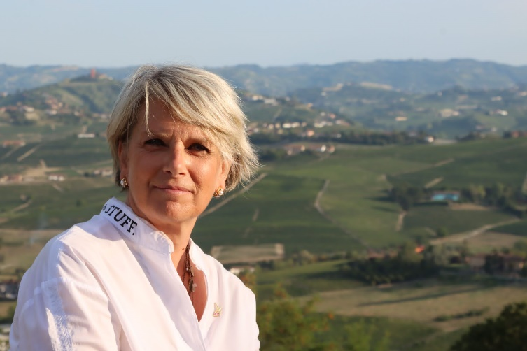
Obiettivo primario dell’Associazione, la cui Presidente è Giovanna Quaglia, è quello di ricercare il giusto equilibrio tra la conservazione dei valori del territorio e lo sviluppo delle attività umane che nel corso dei secoli hanno contribuito a creare l’attuale straordinario paesaggio vitivinicolo. L’ambiente collinare di questo territorio è infatti caratterizzato da peculiarità naturali e antropiche specifiche, risultato di tradizioni secolari tramandate di generazione in generazione che, non solo danno vita al presente, ma puntano al futuro grazie alla grandissima capacità di innovazione che contraddistingue questi luoghi.
L’Associazione lavora quindi allo scopo di approfondire la conoscenza del patrimonio culturale e paesaggistico che caratterizza l’area, la sua valorizzazione, la promozione e la sensibilizzazione, insieme alla ricerca di uno sviluppo socioeconomico integrato dei territori.
Più precisamente i territori identificati che fanno ufficialmente parte dei Paesaggi Vitivinicoli del Piemonte sono 6:
- La Langa del Barolo
- Il Castello di Grinzane Cavour
- Le Colline del Barbaresco
- Nizza Monferrato e il Barbera
- Canelli e l'Asti spumante
- Il Monferrato degli Infernot

MAGGIORI INFORMAZIONI: https://www.paesaggivitivinicoliunesco.it/



UFFICIO STAMPA DI SUPPORTO A PAESAGGI VITIVINICOLI DEL PIEMONTE: LANGHE ROERO E MONFERRATO
MEDIA CONTACT: ANGELA MARINI – MARILSA BRUNO
Corso Valdocco, 2 – 10122 Torino – c/o COPERNICO GARIBALDI
T: + 39 011 812 8633 @: info@openmindconsulting.it – W: openmindconsulting.it

